EL NIÑO/OSCILACIÓN DEL SUR (ENSO, por sus siglas en inglés)
DISCUSIÓN DIAGNÓSTICA

emitida por el

CENTRO DE PREDICCIONES CLIMÁTICAS/NCEP/NWS
Traducción cortesía del: NWS-WFO SAN JUAN, PUERTO RICO
10 de agosto de 2023

Estatus del Sistema de alerta del ENSO: Advertencia de El Niño

Sinopsis: Se anticipa que continúe El Niño durante el invierno del hemisferio norte (con una probabilidad mayor a 95% hasta diciembre 2023-febrero 2024).

En julio, El Niño continuó como fue indicado por las temperaturas de la superficie del mar (SST, por sus siglas en inglés) por encima del promedio en el Océano Pacífico ecuatorial (Fig. 1). Casi todos los índices semanales de El Niño en el centro y este del Pacífico estuvieron en o por encima de +1.0ºC: Niño-3.4 fue +1.1ºC, Niño-3 fue +1.8ºC y Niño1+2 fue +3.4ºC (Fig. 2). Las anomalías de las temperaturas de la subsuperficie en un área promediada disminuyeron en comparación con junio (Fig. 3), pero permanecieron positivas en asociación con calentamiento anómalo a través del Océano Pacífico ecuatorial (Fig. 4). Las anomalías atmosféricas tropicales también fueron consistentes con El Niño. Comenzando a mediados de julio, los vientos en los niveles bajos estuvieron del oeste sobre el oeste del Pacífico ecuatorial, con las anomalías del este prevaleciendo sobre el este del Pacífico. La convección se mantuvo aumentada alrededor de la línea internacional de cambio de fecha y suprimida débilmente cerca de Indonesia (Fig. 5). El Índice de Oscilación del Sur (SOI, por sus siglas en inglés) ecuatorial y el SOI tradicional fueron ambos negativos. Colectivamente, el sistema acoplado océano-atmósfera reflejó El Niño.
Los pronosticos de IRI más recientes indican que El Niño persistirá durante el invierno del hemisferio norte de 2023-24 (Fig. 6). Debido a los eventos recientes, los pronosticadores están más confiados en un evento “fuerte” de El Niño, con probabilidad aproximada de 2 en 3 del evento alcanzando o excediendo 1.5ºC para el promedio de temporada de noviembre-enero del Niño-3.4. Nótese que un El Niño fuerte no necesariamente significa impactos fuertes localmente de El Niño, con las probabilidades de anomalías climáticas relacionadas usualmente más bajas que la probabilidad en sí de El Niño (ej., Perspectiva de temporada de CPC ). En resumen, se anticipa que El Niño continúe durante el invierno del hemisferio norte (con probabilidad mayor a 95% hasta diciembre 2023-febrero 2024; Fig. 7).
Esta discusión es un esfuerzo consolidado de la Administración Nacional Oceánica y Atmosférica (NOAA, por sus siglas en inglés), el Servicio Nacional de Meteorología de NOAA y sus instituciones afiliadas. Las condiciones oceánicas y atmosféricas son actualizadas semanalmente en la página de internet del Centro de Predicciones Climáticas (Condiciones actuales de El Niño/La Niña y La Discusión de Expertos). Perspectivas y análisis adicionales están disponibles en el blog del ENSO. Un pronóstico de intensidad probabilística está disponible aquí. La próxima Discusión Diagnóstica del ENSO está programada para el 14 de septiembre de 2023. Para recibir una notificación por correo electrónico al momento en que la Discusión Diagnóstica del ENSO mensual esté disponible, favor enviar un mensaje a: ncep.list.enso-update@noaa.gov.

Centro de Predicciones Climáticas
Centros Nacionales de Predicción Ambiental
NOAA/Servicio Nacional de Meteorología
College Park, MD 20740
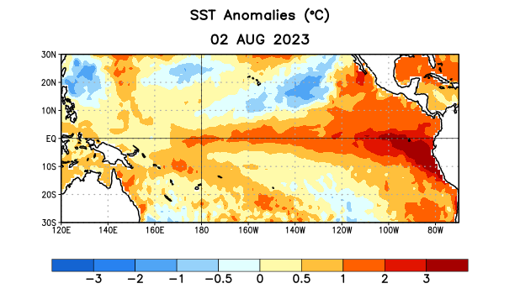
Figura 1. Anomalías (°C) promedio de la temperatura de la superficie del océano (SST, por sus siglas en inglés) para la semana centrada el 2 de agosto de 2023. Las anomalías son calculadas utilizando como referencia los periodos promedio semanales de 1991-2020.
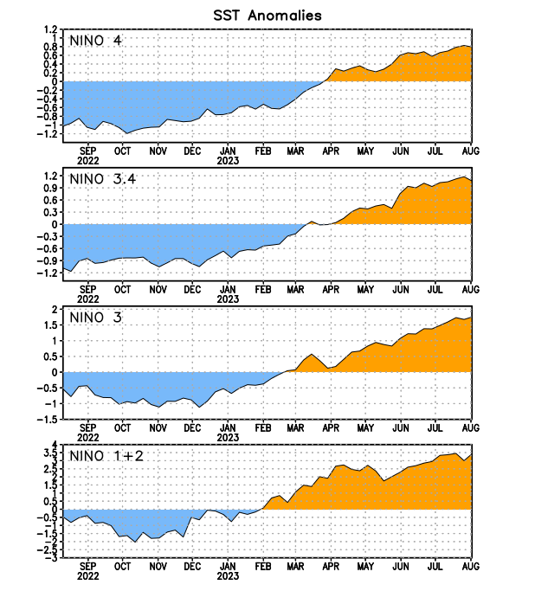
Figura 2. Series de Tiempo de las anomalías (en °C) de temperaturas de la superficie del océano (SST) en un área promediada en las regiones de El Niño [Niño-1+2 (0°-10°S, 90°W-80°W), Niño 3 (5°N-5°S, 150°W-90°W), Niño-3.4 (5°N-5°S, 170°W-120°W), Niño-4 (150°W-160°E y 5°N-5°S)]. Las anomalías de SST son variaciones de los promedios semanales del período base de 1991-2020.
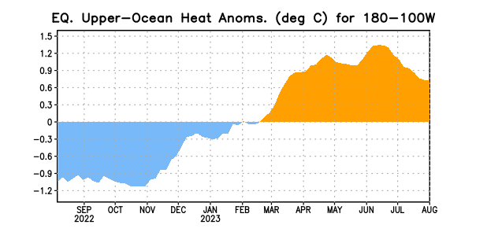
Figura 3. Anomalías del contenido calórico (en °C) en un área promediada del Pacífico ecuatorial (5°N-5°S, 180°-100°W). Las anomalías en el contenido calórico son calculadas como las desviaciones de los penta-promedios del período base de 1991-2020.

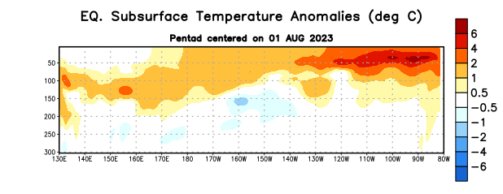
Figura 4. Anomalías de la temperatura (en °C) en un transecto de profundidad-longitudinal (0-300m) en la parte superior del océano Pacífico ecuatorial, centradas en la semana del 1 de agosto de 2023. Las anomalías son variaciones a partir de los penta-promedios durante el periodo base de 1991-2020.

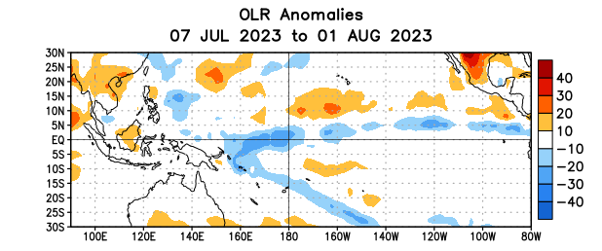
Figura 5. Anomalías del promedio de la radiación de onda larga emitida (OLR, por sus siglas en inglés) (W/m2) durante el período del 7 de julio – 1 de agosto de 2023. Las anomalías de OLR se calculan como desviaciones de los penta-promedios del período base de 1991-2020.

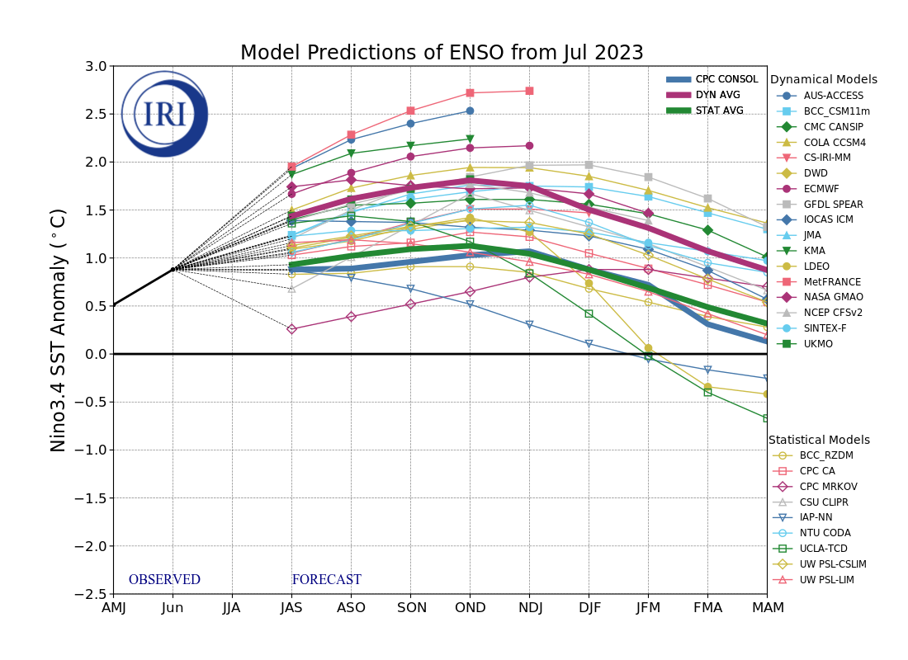
Figura 6. Pronósticos de las anomalías de la temperatura de la superficie del océano (SST) en la región de El Niño 3.4 (5°N-5°S, 120°W-170°W). Figura actualizada el 19 de julio de 2023 por el Instituto Internacional de Investigación (IRI, por sus siglas en inglés) para el Clima y la Sociedad.

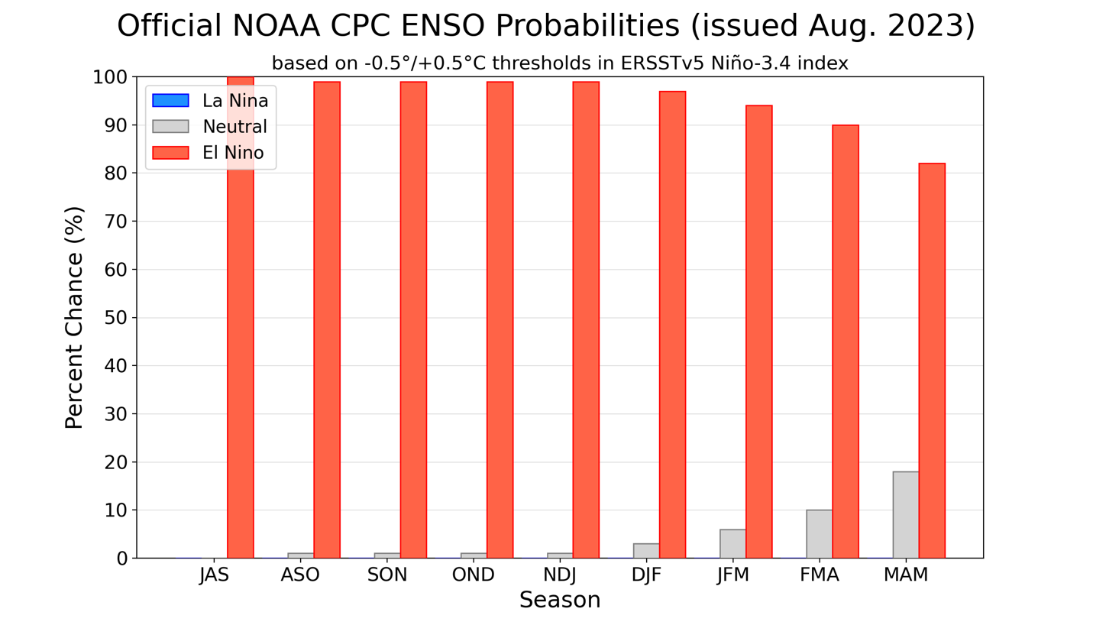
Figura 7. Probabilidades oficiales del ENSO para el índice de temperaturas de superficie oceánicas del Niño 3.4 (5°N-5°S, 120°W-170°W). Figura actualizada el 10 de agosto de 2023.

